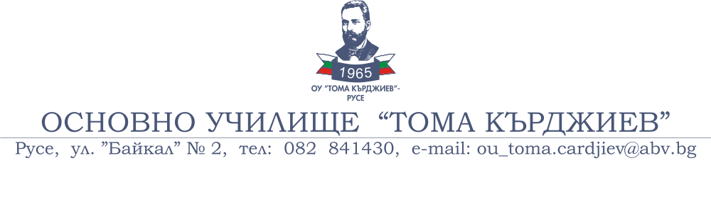

ОУ „ Тома Кърджиев“- гр. Русе организира Национален конкурс за детска рисунка

„Вяра и упование“

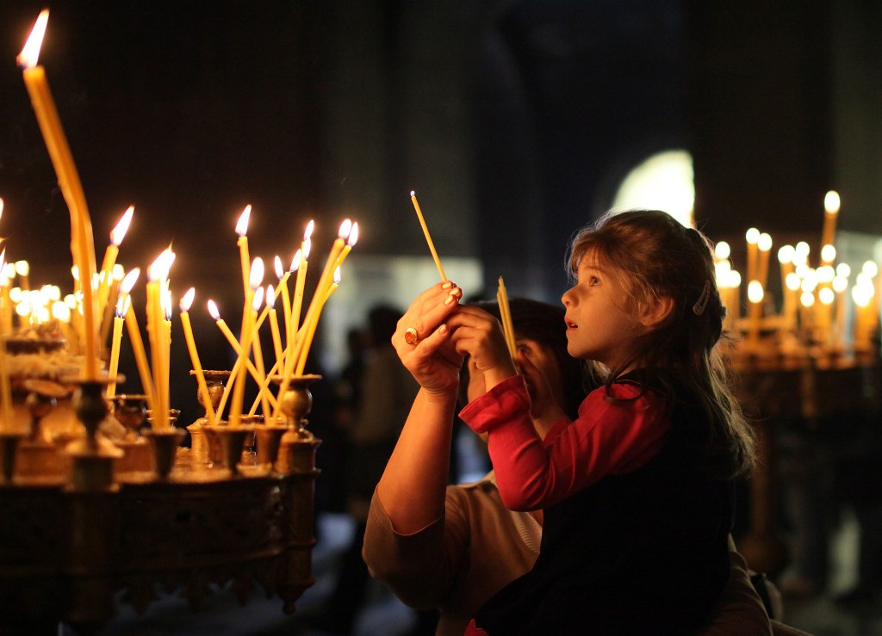

ОУ „Тома Кърджиев“ - гр. Русе, съвместно с Регионално управление на образованието - Русе, Регионална библиотека „Любен Каравелов“ – Русе и Русенска митрополия, организира Национален конкурс за детска рисунка на тема „Вяра и упование“

Конкурсът е посветен на Великденските празници и цели да помогне на децата и учениците да покажат своето отношение към вярата: как децата разбират и биха изобразили духовността в съвременния ни свят, какви са нейните измерения и различия, в какво вярват и как си представят развитието на вярата в бъдеще.
Предлага се вариант за работа на свободна тема и с приложни изкуства с цел по-голяма възможност за изява и съпоставка.
Конкурсът е предназначен за деца и ученици от 7 до 16-годишна възраст, разделени в две възрастови групи:
Първа възрастова група: 7 – 11-годишна възраст;
Втора възрастова група: 12 – 16-годишна възраст.
Могат да се изпращат до две работи на дете – една тематична и една свободна. Ще се оценяват отделно.
Ще бъдат присъдени първо, второ и трето място и грамоти за отлично представяне на дете или школа.
Техниките и материалите са по избор, като форматът на рисунките е 35/50 см., без паспарту.
На гърба на рисунките да са написани четливо трите имена на детето, години, населено място, школа, училище, адрес, телефон, както и имената на преподавателя, телефон и ел.поща.
Срок за получаване на творбите – 12.04.2019 г. на адрес: град Русе, пощ.код 7005, ул. „Байкал“ № 2, ОУ „Тома Кърджиев“/ за конкурса „Вяра и упование”/ или по Еконт – клон „Здравец“ - за сметка на подателя.
След журиране ще бъде направена изложба в Регионална библиотека „Любен Каравелов“ – гр. Русе на 19.04.2019 г.
Наградите ще бъдат връчени при откриване на изложбата, а останалите ще се изпращат по пощата за сметка на получателя.
Победителите ще бъдат уведомени по телефон /ел.поща/ и на страницата на конкурса във Фейсбук – Национален конкурс за детска рисунка „Вяра и упование”, както и на сайта на ОУ „Тома Кърджиев”–http://tomakardjiev.idwebbg.com/.
Творбите не се връщат на техните автори, като с част от тях ще бъде направено дарение за детско болнично отделение. Ще бъдат публикувани и на страницата на конкурса във Фейсбук. Вярваме, че конкурсът ще стане ежегоден.

За допълнителна информация: Юлия Пенчева Пенкова – учител по изобразително изкуство в ОУ „Тома Кърджиев”, телефон: 0886 319 787, e-mail: palitra@dir.bg .

